К УРСОВ ПРОЕКТ

Учебна дисциплина:
Бази от данни

Тема на проекта:
„Управление на здравни досиета“

Изработено от:
Име: Авише Чолакова
Име: Васил Гълев
Име: Мария Янакиева
СЪДЪРЖАНИЕ

- ER диаграма

- Описание на таблиците и полетата в тях

- Заявки към базата данни и снимки от резултатите на изпълнението им

- Прикачени файлове

- ER диаграма
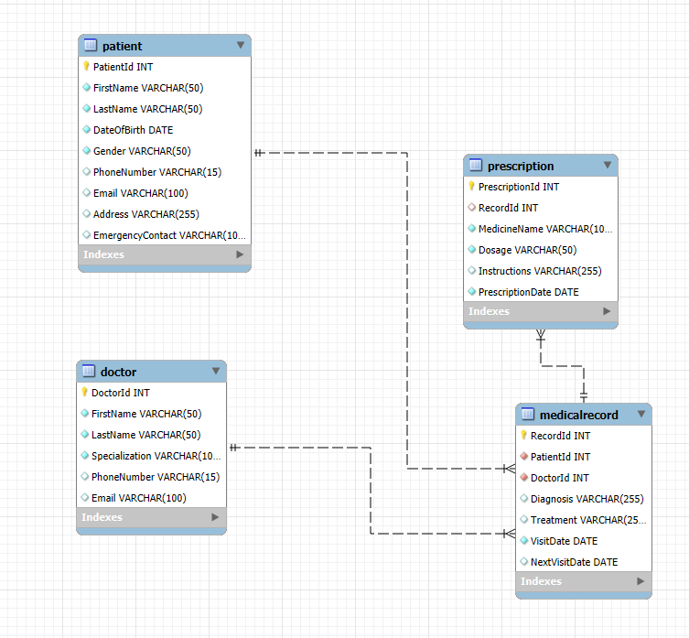
- Описание на таблиците и полетата в тях
Проектът включва следните таблици:
        - Patient (Пациент)
- PatientId (int): Уникален идентификатор на пациента
- FirstName (nvarchar): Първо име на пациента.
- LastName (nvarchar): Фамилно име на пациента.
- DateOfBirth (date): Дата на раждане.
- Gender (nvarchar): Пол на пациента.
- PhoneNumber (nvarchar): Телефонен номер.
- Email (nvarchar): Имейл адрес на пациента.
- Address (nvarchar): Адрес на пациента.
- EmergencyContact (nvarchar): Спешен контакт на пациента.

        - Doctor (Лекар)
- DoctorId (int): Уникален идентификатор на лекаря.
- FirstName (nvarchar): Първо име на лекаря.
- LastName (nvarchar): Фамилно име на лекаря.
- Specialization (nvarchar): Специалност на лекаря
- PhoneNumber (nvarchar): Телефонен номер.
- Email (nvarchar): Имейл адрес на лекаря.

        - MedicalRecord (Медицинско досие)
- RecordId (int): Уникален идентификатор на медицинското досие.
- PatientId (int): Идентификатор на пациента.
- DoctorId (int): Идентификатор на лекуващия лекар.
- Diagnosis (nvarchar): Диагноза на пациента.
- Treatment (nvarchar): Предписано лечение.
- VisitDate (date): Дата на посещение.
- NextVisitDate (date): Дата на следващо посещение (ако е приложимо).

        - Prescription (Рецепта)
- PrescriptionId (int): Уникален идентификатор на рецепта.
- RecordId (int): Идентификатор на медицинското досие, с което е свързана рецептата.
- MedicineName (nvarchar): Наименование на лекарството.
- Dosage (nvarchar): Дозировка на лекарството.
- Instructions (nvarchar): Инструкции за приемане на лекарството.
- PrescriptionDate (date): Дата на издаване на рецептата.

- Заявки към базата данни и снимки от резултатите на изпълнението им
3.1 Добавяне на нов пациент в системата:
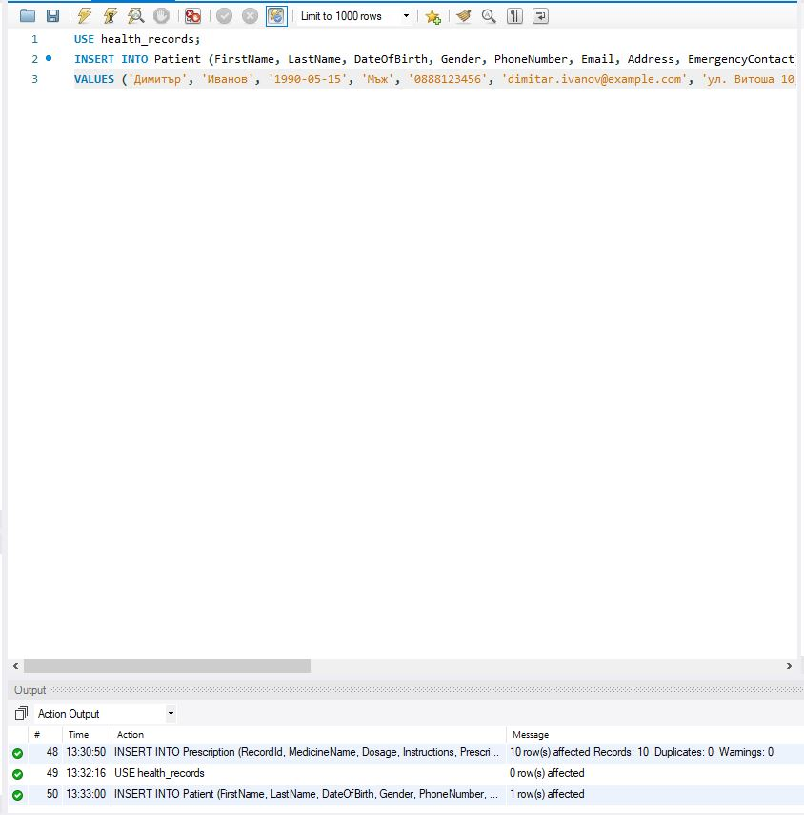
- Позволява на здравните работници да регистрират нов пациент в системата с личните му данни.

  - Преглед на пациентски данни
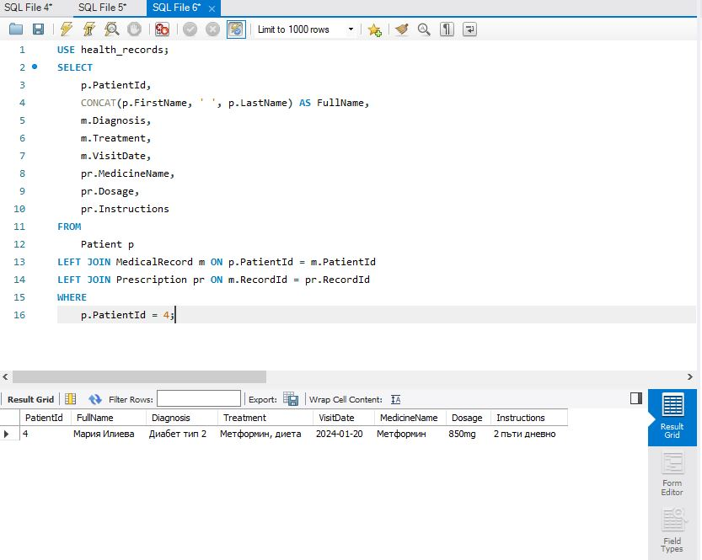
- Позволява на лекарите да преглеждат медицинския статус на пациентите, включително история на посещенията, диагнози и предписания.

  - Добавяне на ново медицинско досие:
    - Позволява на лекарите да създават ново медицинско досие за пациента, включително диагноза, лечение и насрочване на следващо посещение.

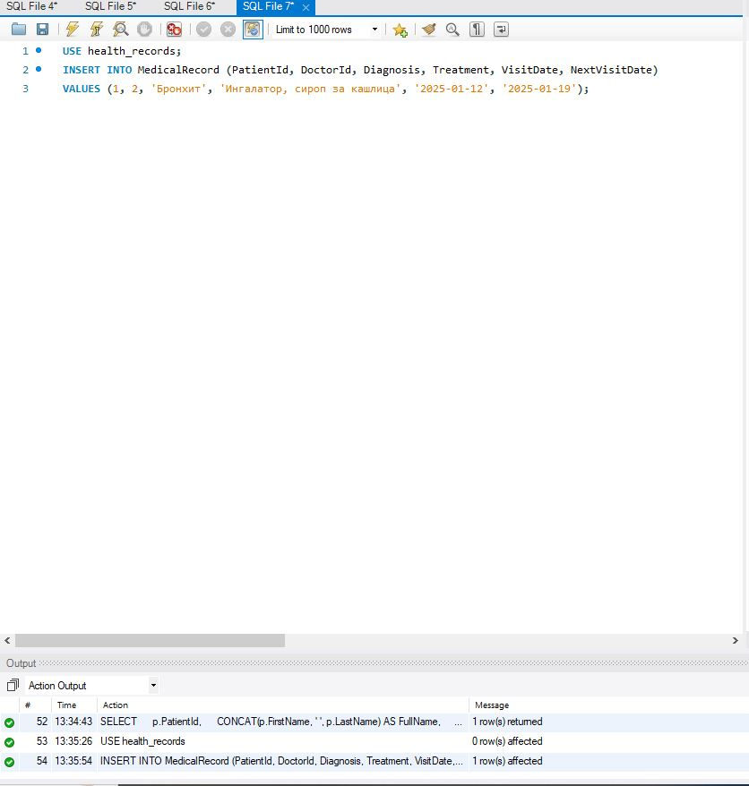
  - Добавяне на рецепта за пациент:
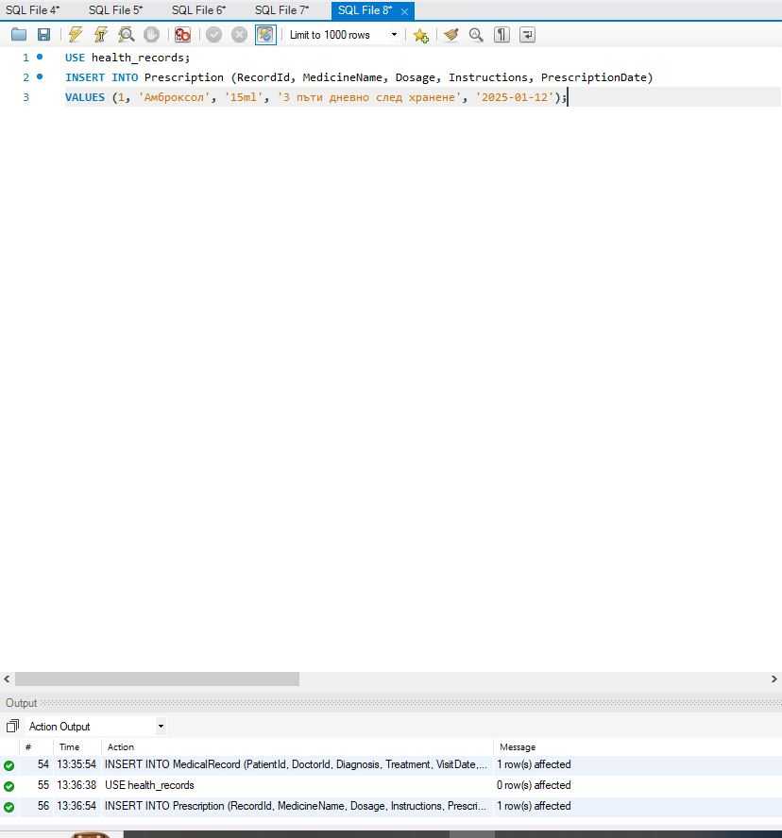
    - Лекарите могат да добавят рецепти за пациенти въз основа на медицинските досиета и да предоставят инструкции за прием на лекарствата.

  - Преглед на медицинските записи на пациент:
    - Лекарите могат да преглеждат всички медицински записи, свързани с даден пациент, включително диагнози и предписания за лечение.
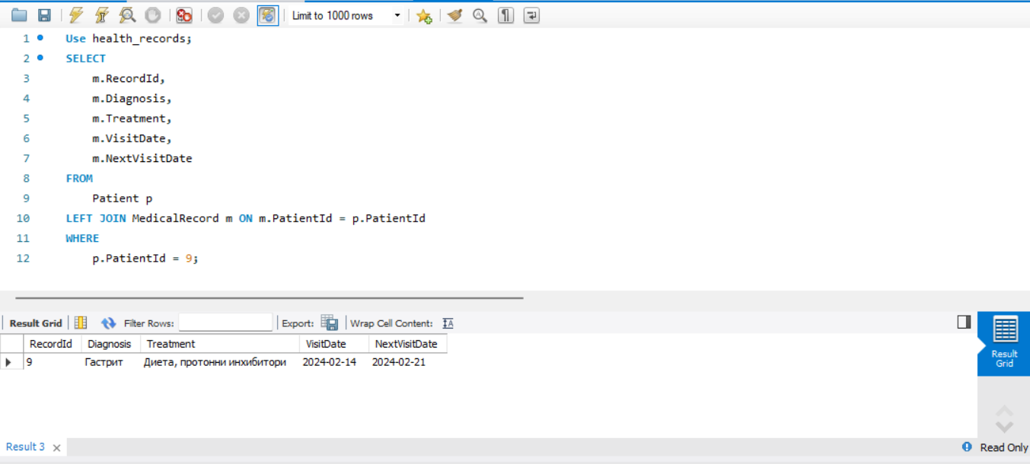

  - Преглед на рецепти за пациент:
- Потребителите могат да виждат всички рецепти, издадени за даден пациент, и да следят дали са изпълнени.
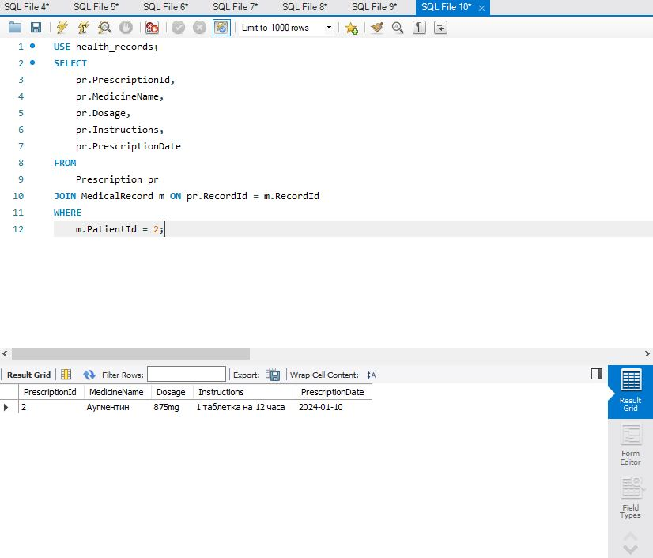

  - Проследяване на следващото посещение на пациента:
    - Показва на лекаря информация за датата на следващото планирано посещение на пациента, ако е зададена такава.
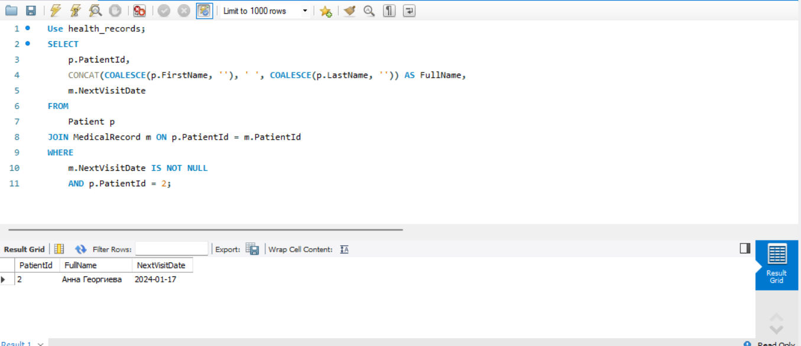

  - Търсене на пациенти по име или идентификатор:
    - Позволява на здравния персонал да търси конкретен пациент по име или уникален идентификатор, за да прегледа неговото досие.
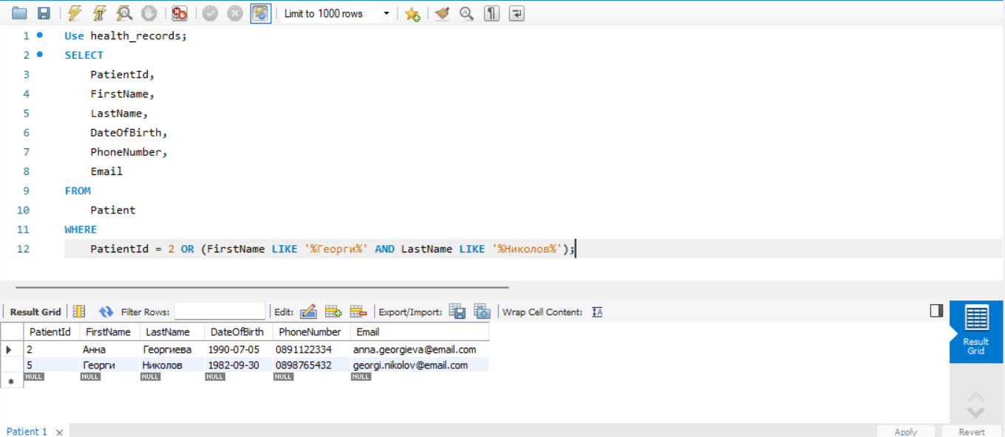

  - Извличане на пациентите с най-много посещения за определен период:
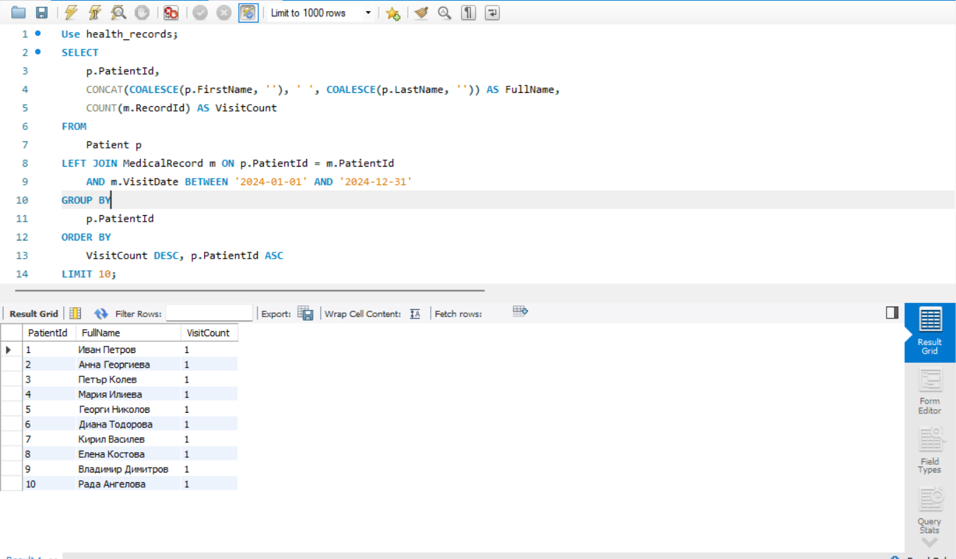
    - Позволява на администраторите да генерират отчет за пациентите с най-много посещения, което да се използва за статистическо анализиране на натовареността на клиниката.

  - Извличане на всички пациенти с назначена рецепта:
    - Позволява на администраторите да виждат всички пациенти, на които е предписано лекарство, като се генерира списък с всички рецепти.
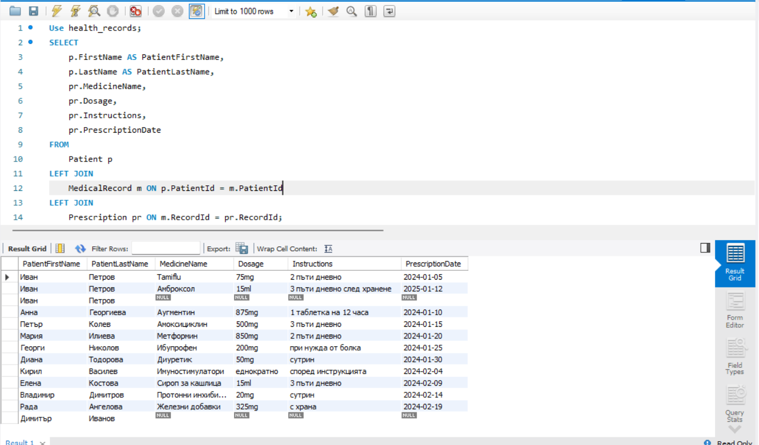

- Прикачени файлове
  - MySQL

